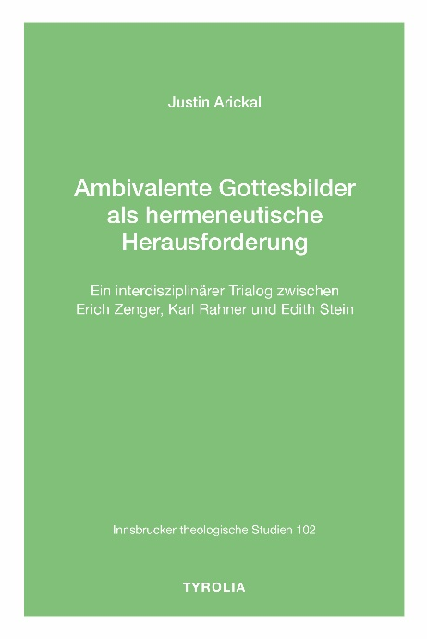
Justin Arickal
Ambivalente Gottesbilder als
hermeneutische Herausforderung
Ein interdisziplinärer Trialog zwischen Erich Zenger,
Karl Rahner und Edith Stein
(Innsbrucker theologische Studien 102)

462 Seiten; 15 x 22,5 cm, Broschur
Tyrolia-Verlag, Innsbruck-Wien 2023
ISBN 978-3-7022-4161-2
€ 48,–

Wenn der „Gott der Liebe“ zu Gewalt aufruft

Die biblischen Schriften bezeugen eine Vielzahl von Gottesbildern, die nicht selten ambivalent sind oder einander zu widersprechen scheinen. Vor allem die mehrdeutigen Gottesbilder des Alten Testaments, die Gott einerseits als „Gott der Liebe und Barmherzigkeit“, andererseits aber auch als „Gott der Rache und Gewalt“ bezeugen, stellen eine große hermeneutische Herausforderung dar. Besonders irritierend und provokant sind dabei Gottesbilder, die Gewalt gegen Kinder beinhalten.
Die vorliegende Studie befasst sich mit der Frage, wie solche ambivalenten und gewaltkonnotierten Gottesbilder vor dem Hintergrund der Selbstoffenbarung Gottes in Jesus Christus verstanden werden können. Hierzu wählt der Autor einen multiperspektivischen Ansatz, der die biblisch-theologische Hermeneutik Erich Zengers, die systematisch-theologische Hermeneutik Karl Rahners und die existentiell-spirituelle Hermeneutik Edith Steins analysiert und in einen kritisch-konstruktiven Trialog miteinander bringt. Auf diese Weise werden Verstehenshorizonte herausgearbeitet, durch die sich neue Wege zu einem theologisch verantwortbaren Umgang mit schwierigen Gottesbildern eröffnen.

Der Autor:
Justin Arickal, geb. 1985, duales Wirtschaftsstudium in Köln, Managementstudium in Bradford, Executive Education in Oxford, internationale Management-Tätigkeit für die Bayer AG bis 2013; anschließend Theologiestudium in Bonn, Forschungsaufenthalt in Yale und Promotion in Bonn zum Doktor der Theologie mit der vorliegenden Arbeit. Derzeit ist er Universitätsassistent (Post-Doc) am Institut für Systematische Theologie und Ethik der Katholisch-Theologischen Fakultät der Universität Wien.

